Отчёт по лабораторной работе 1

Простейший вариант

Еленга Невлора Люглеш

Содержание

# 1 Цель работы

Целью данной работы является приобретение практических навыков установки операционной системы на виртуальную машину, настройки минимально необходимых для дальнейшей работы сервисов.

Создать локальный каталог для выполнения заданий по предмету Научиться оформлять отчёты с помощью легковесного языка разметки Markdown.

# 2 Выполнение лабораторной работы

* Создаем новую виртуальную машину

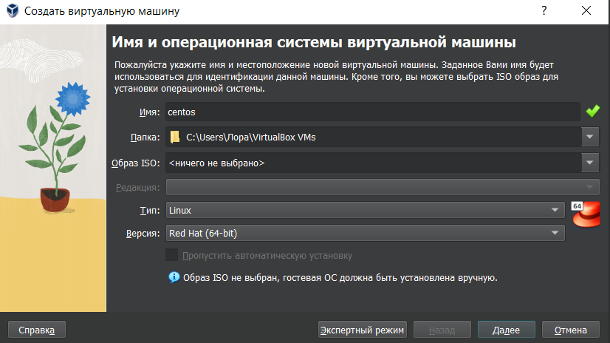

Рис. 1.2. Окно Имя машины и тип ОС

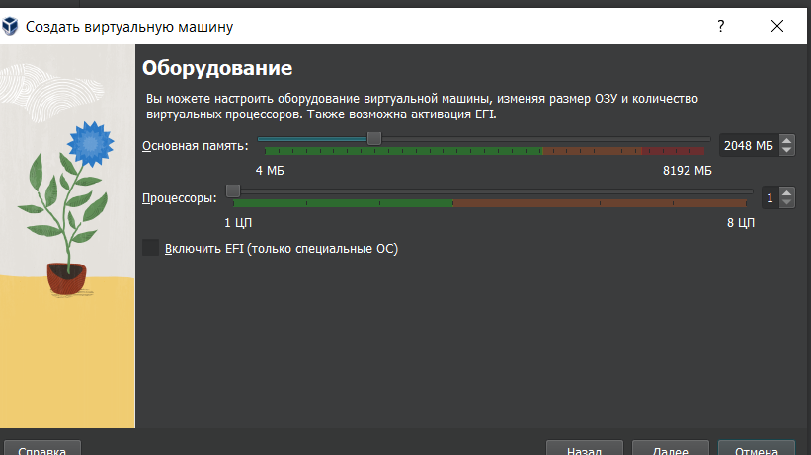

Рис. 1.2. Окно «Размер основной памяти»

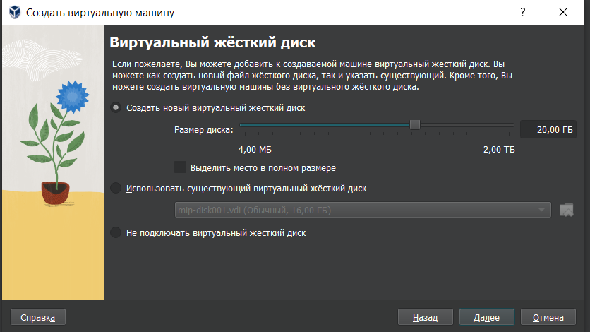

Рис. 1.4. Окно подключения или создания жёсткого диска на виртуальной машине

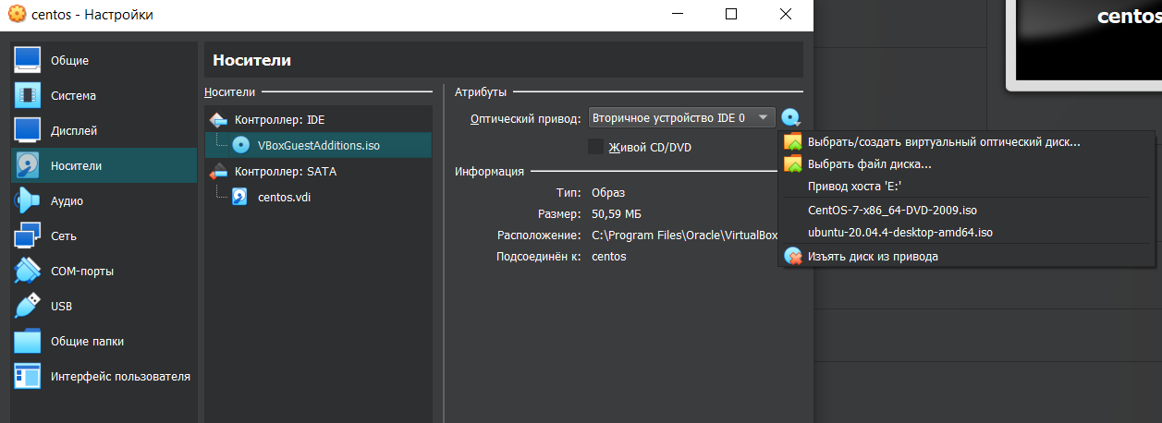

Рис. 1.8. Окно «Носители» виртуальной машины: подключение образа оптического диска

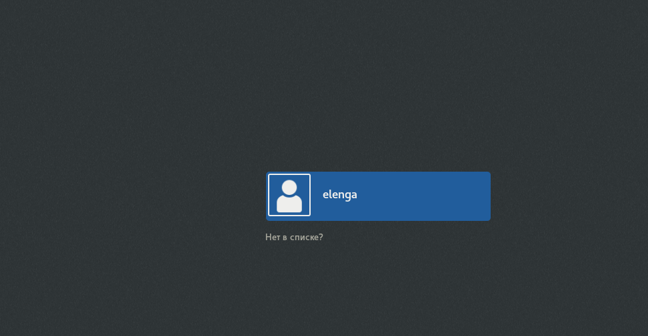

Рис. 1.9. Запуск виртуальной машины

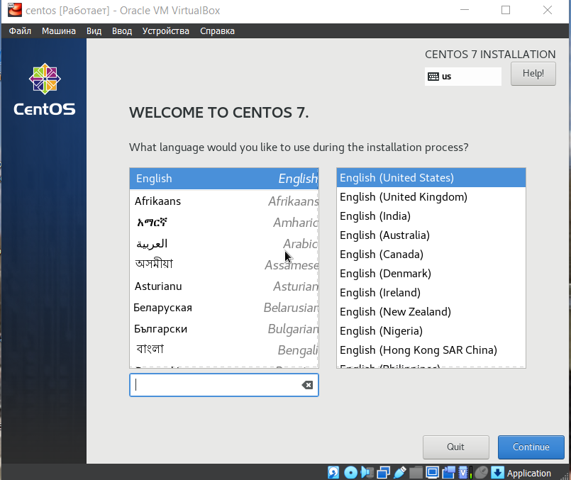

Рис. 1.10. Установка английского языка интерфейса ОС

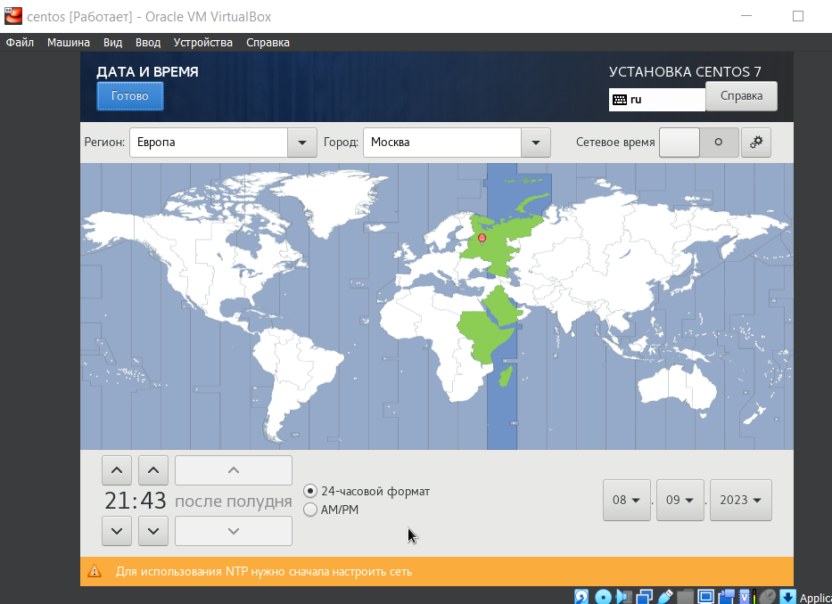

Рис. 1.11. Окно настройки установки образа ОС

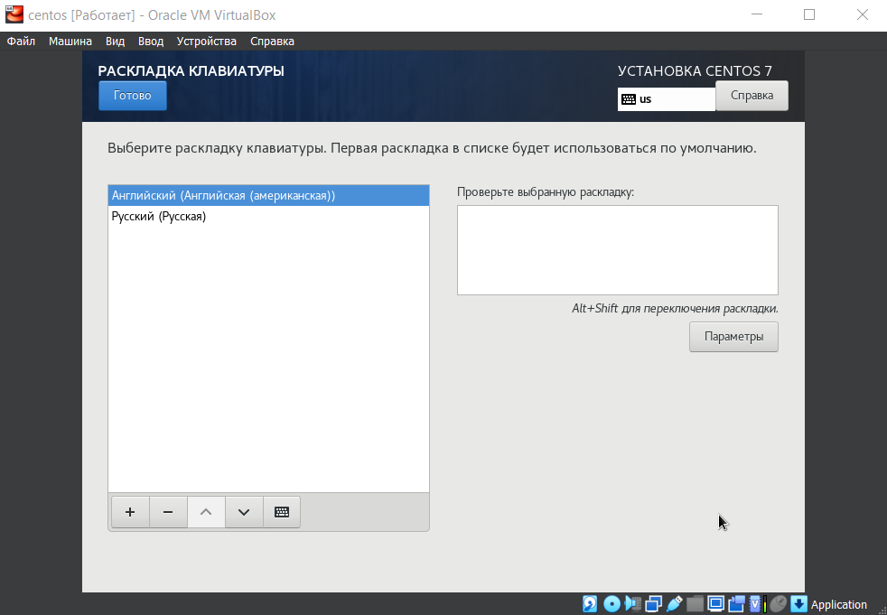

Рис. 1.11. Окно настройки установки образа ОС

### 2.0.1 Установка имени пользователя и названия хоста

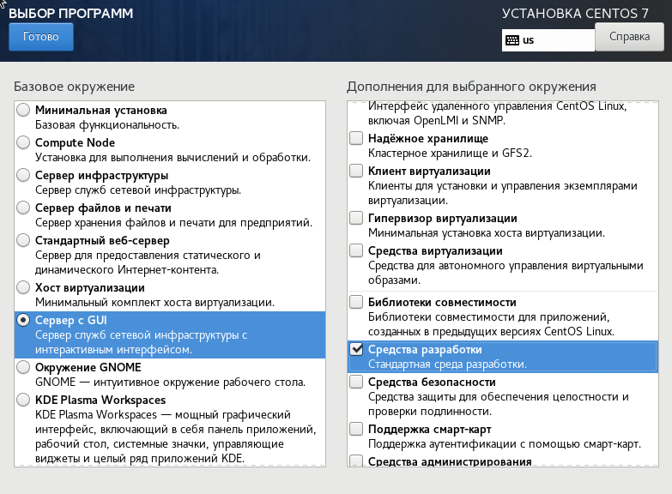

Рис. 1.12. Окно настройки установки: выбор программ

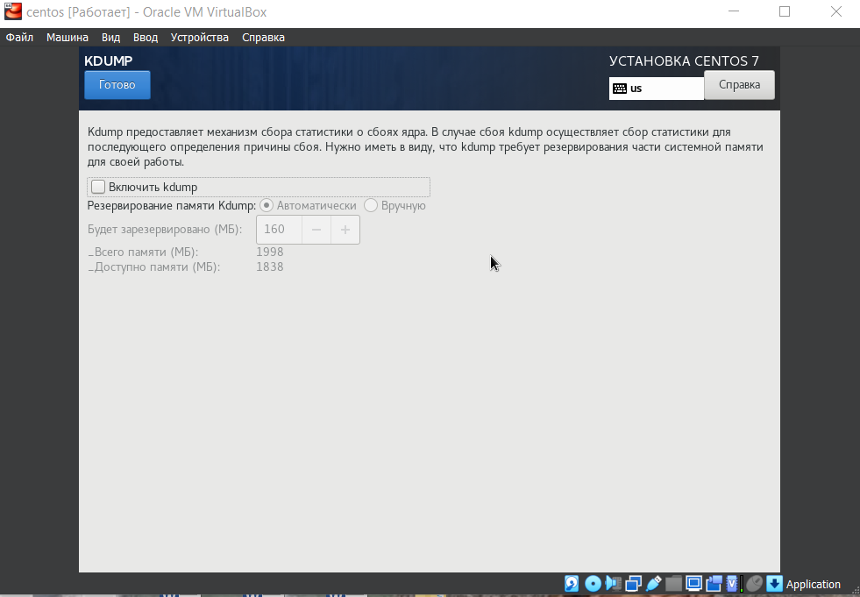

Рис. 1.13. Окно настройки установки: отключение KDUMP

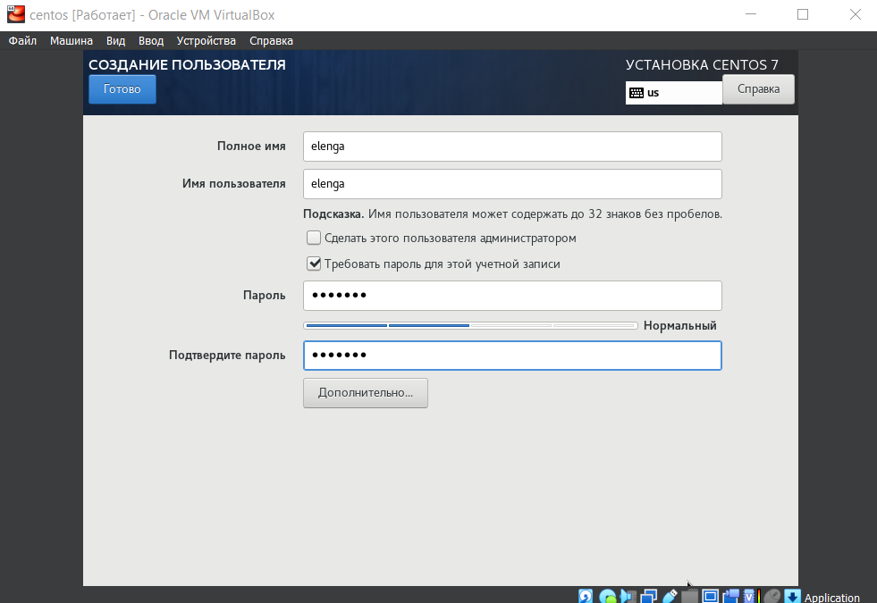

Рис. 1.14. Окно настройки установки: место установки

1. Создайте пользователя (вместо username укажите ваш логин в дисплейном классе): adduser -G wheel username
2. Задайте пароль для пользователя (вместо username укажите ваш логин в дисплейном классе): passwd username

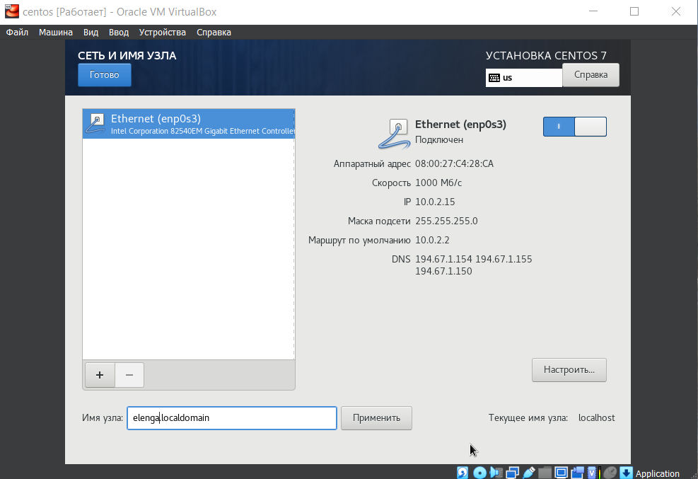

Рис. 1.15. Окно настройки установки: сеть и имя узла



Рис. 1.17. Установка пароля для пользователя с правами администратора

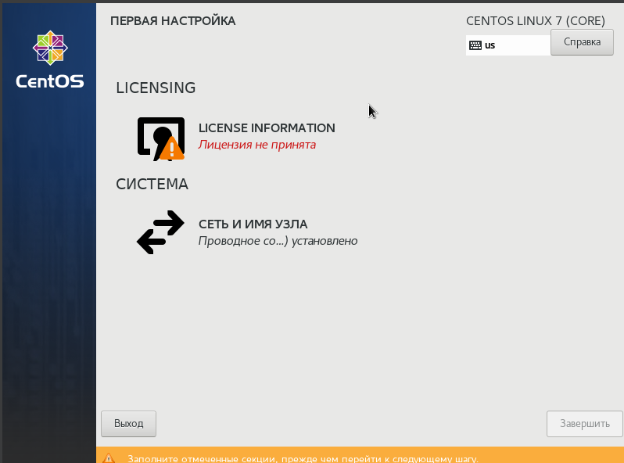

Рис. 1.18. Завершение установки ОС

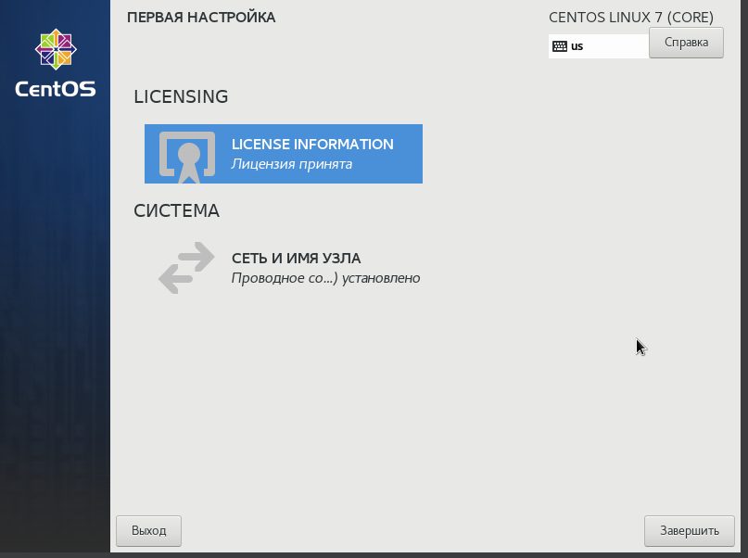

Рис. 1.19. Первоначальная настройка ОС: переход к лицензии

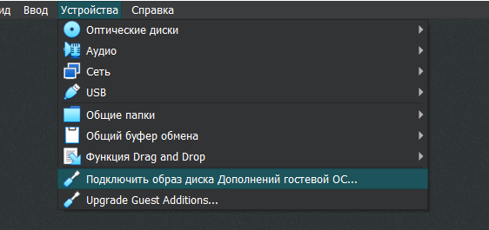

Рис. 1.21. Подключение образа диска дополнений гостевой ОС

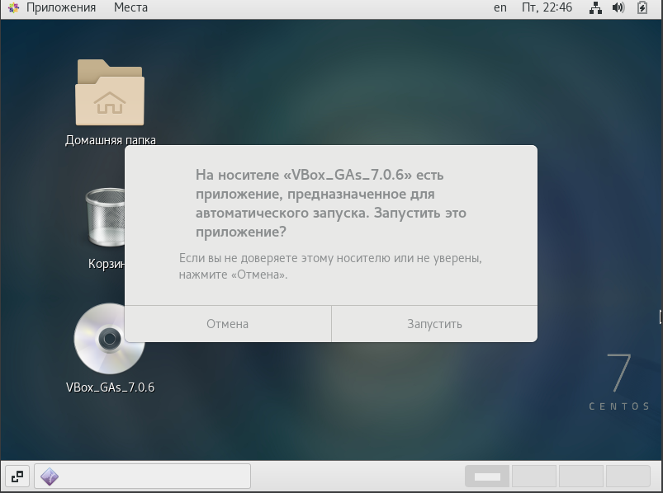

Рис. 1.22. Запуск образа диска дополнений гостевой ОС

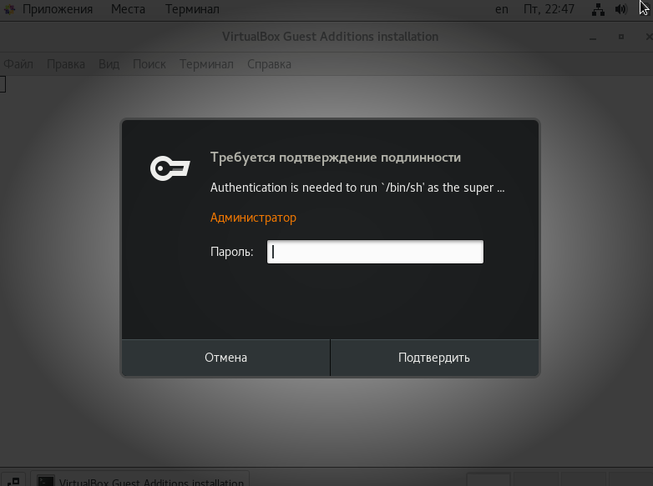 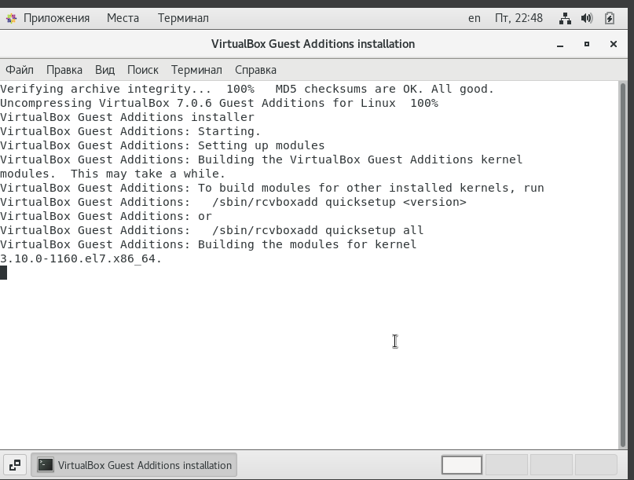 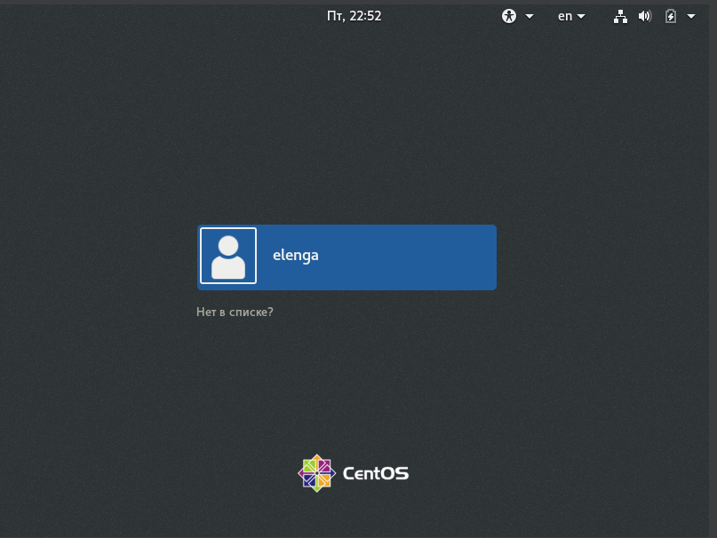

### 2.0.2 Домашнее задание

Можно использовать поиск с помощью grep: dmesg | grep -i “то, что ищем”

1. Версия ядра Linux (Linux version).

Название рисунка

Название рисунка

1. Частота процессора (Detected Mhz processor).

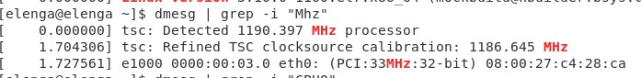

Название рисунка

1. Модель процессора (CPU0).

Название рисунка

Название рисунка

1. Тип обнаруженного гипервизора (Hypervisor detected).

Название рисунка

Название рисунка

# 3 Выводы

В ходе выполнения лабораторной работы я научилась установки операционной системы на виртуальную машину.